105年度 無邊界大學推動計劃 活動花絮
一、活動名稱：
105-2 南華認輔招募說明會
二、活動日期：106/05/23
三、活動時間：12：15~14：00
四、活動地點：人社二館B101
五、參與人員：
李維倫、丁乙萱、郭潔蓮、王念晤、李岱蓉、陳貞云、謝亞伶、陳佩宜、吳欣儀、蘇愈芳、林傑偉、沈亮竹、劉穎臻、鄭暐瀚、林鈞元、游日舜、林易謙、許芯瑜、陳昱婷、何姿瑩、王祥瑋、吳丞軒
六、活動內容：
「南華認輔計畫」最初是本系與花蓮縣南華國小所合作的弱勢學童認輔方案，由大學生每週花一個小時，前往南華國小與孩子進行陪伴認輔，今年邁入了第十三年的歲月，回首過去我們所埋下的「種子」，有許多孩子因為我們的陪伴得到了滋養，更多的陪伴者因為如此的付出而堆疊了成長。
透過李維倫老師的介紹與學長姐講解南華認輔的團隊模式與介紹各認輔別，讓有興趣的夥伴更進一步的認識我們，加入我們。
七、活動照片：
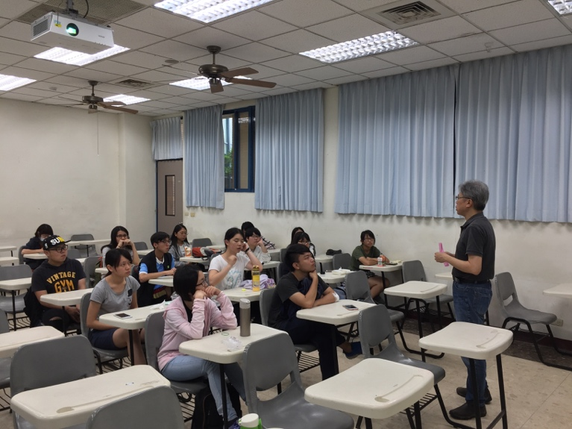 | 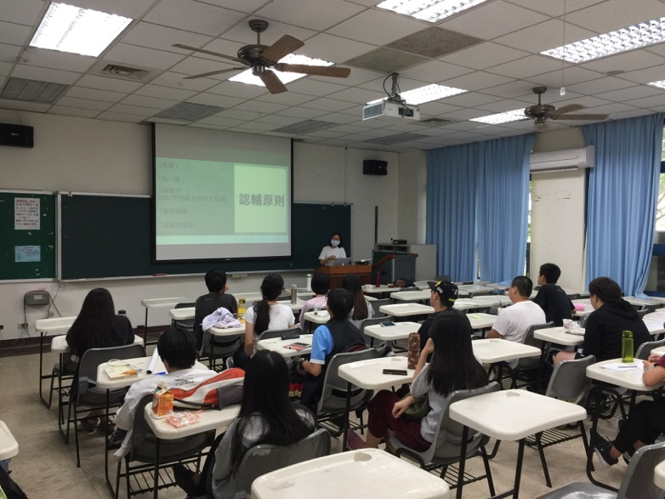
李維倫老師說明 | 學姊講解、介紹南華認輔

